Chimie : Chapitre 8 : La saponification

I. FORMULE GENERALE D'UN SAVON

Les savons sont des mélanges d'ions carboxylate et de cations métalliques (ions sodium........... ou ion potassium.................)

L'ion carboxylate a pour formule : ou

Le groupe alkyle R- est une chaîne linéaire qui comporte entre 12 et 18 atomes de carbone.

On distingue deux types de savons :
- le savon dur ou carboxylate de sodium : ….......................................................................
- le savon mou ou carboxylate de potassium: …..................................................................

II. MODE D'ACTION DES SAVONS

1. Caractère amphiphile de l'ion carboxylate.

L'ion carboxylate peut être représenté par :

• La tête représentée par le groupe carboxyle est chargée et a une affinité pour l'eau on dit qu'elle est : …......................................
Par contre elle n'a pas d'affinité pour les corps gras, elle est ….................................................

• A l'inverse la chaîne carbonée est …........................................................................................

On dit que l'ion carboxylate est amphiphile (il comporte une partie hydrophile et une partie hydrophobe) . On dit également que c'est un agent tensioactif.

2. Action détergente du savon.
Un détergent nettoie en entraînant par dissolution les impuretés.
La chaîne carbonée, lipophile, pénètre la tache de graisse, alors que la tête polaire, hydrophile, reste en contact avec l'eau.
La tache de graisse est isolée du tissu sous la forme d'une micelle ; les micelles se dispersent dans la solution et sont évacuées lors du rinçage.
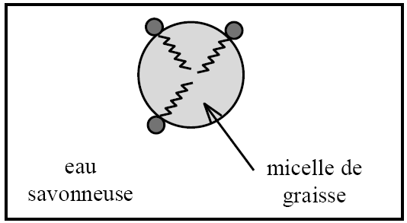
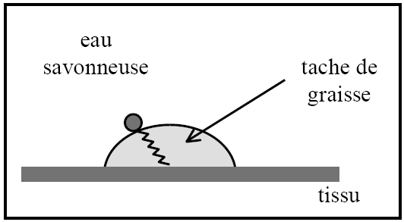

Remarque 1.
Si l'ion carboxylate est dans une solution aqueuse agitée, il se forme des micelles contenant de l'air : C'est la mousse.

Remarque 2: un liposome est une particule se présentant sous la forme d'une petite sphère et constituée d'une couche de lipides (corps gras) servant d'enveloppe contenant différentes substances médicamenteuses dans une substance aqueuse (à base d'eau).
…..........................................
…..........................................
…..........................................
…..........................................

…..............................................................................................................................…..............................................

…..........................................
…..........................................

III. SOLUBILITE DES SAVONS
1 Solubilité est pouvoir moussant et détergent.
Le pouvoir moussant et détergent d'un savon est lié à la présence d'ions carboxylate donc sa solubilité dans l'eau.

Un savon solide, dur (ou mou) à pour formule R-COONa(s) (ou R-COOK (s)).
Lors de la dissolution du savon dans l'eau, les groupes carboxylate et les ions sodium s'entourent de molécules d'eau et sont dispersés dans la solution.
Il y a donc présence d'ion carboxylate et sodium (ou potassium).

Plus la solubilité du savon est grande et plus il y aura d'ion..................................................
et plus le pouvoir moussant et détergent sera …...................................................

L'équation de la dissolution du savon dans l'eau est :
1
2
(H2O)

Savon dur : R – COONa _{(s)} …............…...........…............ + .............

1
2
(H2O)
Savon mou : R – COOK _{(s)} …............…...........…............ + .............

La double flèche signifie que le réaction n'est pas totale.

Exemple : Ecrire l'équation de dissolution dans l'eau de l'oléate de sodium (C₁₇H₃₃_COONa(s))
qui est le principal constituant du savon de Marseille.

2. Solubilité dans l'eau salée.
Lorsqu'on ajoute de l'eau salée, le savon mousse …...........................
La réaction se fait plutôt dans le sens (…..) : …....................…....................…....................….........

Un savon perd ses propriétés détergentes en eau …............................(riche en ions ….........)

3. Solubilité dans les eaux dures.
Les eaux dures sont des eaux riches en ions calcium................... et magnésium.....................
Ce sont des eaux calcaire.
Lorsqu'on ajoute de l'eau dure, le savon mousse …..........................
En effet, les ions carboxylates réagissent avec les ions calcium et magnésium selon l'équation :

Un savon perd ses propriétés détergentes en eau ….....................(riche en ions ….......et.........)

4. Solubilité dans de l'eau acide.
Lorsque l'on ajoute une solution acide riche en ions oxonium …..............., l'eau savonneuse mousse ….........................................
Il y a réaction entre les ions carboxylate et oxonium selon l'équation :

Un savon perd ses propriétés détergentes en eau ….....................(riche en ions ….......)

IV. PREPARATION D'UN SAVON
1. Réalisation pratique. Voir le TP n°7

2. Réaction de saponification.
C’est la réaction entre un ester une solution d’hydroxyde de sodium (ou de potassium).
Cette réaction est ….......................mais …....................
On l’accélère en …....................................

Complétez l’équation-bilan suivante.

R-COO-R' + (Na⁺ + HO⁻) → (R-COO⁻ + Na⁺ ) + …...............

…............ …............ …...................... …................

2. Saponification des corps gras
La saponification des triesters du glycérol (triglycérides) donne du glycérol et un mélange de carboxylates de sodium (ou de potassium) constituant un savon.

Complétez l’équation-bilan de la réaction de saponification d’un triglycéride (triester).

3. Bilan quantitatif de la saponification.
D'après l'équation précédente, 1 mol de triglycéride réagit avec ..... mol de soude pour produire .... mol de savon et .... mol de glycérol.

Si la réaction est totale, on peut écrire n_{(savon)} = …....n_{(triglycéride)}

4.Notion de rendement.
On peut définir le rendement d’une réaction pour un produit de la façon suivante:

En réalité une saponification est une réaction lente mais totale, donc la quantité de savon obtenue est égale à la quantité de savon attendue, ce qui signifie que le rendement théorique est de ….............

Exercice :
A partir d'une réaction de saponification dont l'équation est donnée ci-dessous, on souhaite obtenir 92 g de savon, noté B, de masse molaire MB =306 g/.mol-1.
3( Na+ + HO- ) + A → 3 B + glycérol
1. Montrer que la quantité de matière de savon B obtenu est de 0,30 mol.
2. Déduire de l'équation de la réaction de saponification, la quantité de matière de corps gras A utilisé.
3. Calculer la masse de A nécessaire pour réaliser cette saponification.
On donne MA = 890 g.mol-1.
4. La formule de A est donnée ci-contre,
Donner la formule du savon.
Est-il dur ou mou ?

